Муниципальное казенное образовательное учреждение «Макушинская средняя
общеобразовательная школа» № 2
Министерство образования и науки Российской Федерации
Главное управление образования Курганской области
общеобразовательная школа» №2 г. Макушино.
Подготовила: Чертилкина Дарья Валерьевна, учащаяся 9 класса
Основное место учебы: Муниципальное казенное образовательное учреждение «Макушинская средняя общеобразовательная школа» №2
Адрес образовательного учреждения: 641602, Курганская область, Макушинский район, г. Макушино, ул. Ново-Северная, 32
Домашний адрес: 641601, Курганская область, Макушинский район, город Макушино, ул. Северная, 1- 1
Контактный телефон: 8(35236)9-85 -95
Руководитель: Каргапольцева Тамара Викторовна
Должность и место работы: учитель географии, отличник просвещения, МКОУ «Макушинская средняя общеобразовательная школа» № 2
Адрес места работы: 640022, Курганская область, 641601, Курганская область, Макушинский район, г. Макушино, ул. Ново-Северная, 32
Контактный телефон: 8(35236)98831, 8(35236)98859

Макушино, 2015 год

1

Цели исследования:
- изучить роль березы в жизни человека
- воспитать бережное отношение к березе и лесу в целом,

Задачи:
- изучить применение березы в быту, медицине и других сферах
жизнедеятельности человека
- познакомить учащихся школы со значением березы в жизни каждого из нас.

Актуальность темы:
- сохранение и увеличение площади березовых лесов
- воспитание бережного отношения к лесным массивам

Практическая значимость работы:
Провести беседы среди школьников

Методы исследования:
- Посещение леса
- Беседа с лесником
- Беседа с бабушкой
- Изучение литературы
- Интернет - ресурсы

2
Аннотация
Однажды, сходив в поход с друзьями, я была поражена красотой березового леса. Этот небольшой лесок на меня оказал такое влияние, что мне захотелось узнать о березе, символе России, все, что возможно и что связано с ней.
Придя домой, я спросила у бабушки, почему березу называют русской красавицей? Она ответила: «Растет береза в России, и с давних пор она кормит, оберегает, поит и лечит русский народ». Призадумалась я. Как же это? Столько много делает одно дерево.
Из рассказа бабушки я поняла, что люди испокон веков селились возле лесов, озер. Береста, древесина, березовый сок - все использовал человек. Строил избы, мастерил туеса, домашнюю утварь, лечился: соком, березовыми почками, вениками из березовых веток, отварами листьев и так далее.
Решила провести исследовательскую работу под названием «Люблю березку русскую», и узнать всё, что можно о русской красавице и рассказать о ней всем своим ровесникам и всем знакомым.

3

Люблю берёзку русскую,
То светлую, то грустную,
В белом сарафанчике,
С платочками в карманчиках,
С красивыми застёжками,
С зелёными серёжками!
Люблю её нарядную,
Родную, ненаглядную,
То ясную, кипучую,
То грустную, плакучую

А.Прокофьев. (Приложение №1)
Березу считают символом России, и символ этот укоренился давно: ни в одной стране мира нет такого количества берез, как в нашей. Береза – красивейшее дерево, обладающее ценнейшими свойствами. В лечебных и профилактических целях используется кора и почки, березовые листья, сок и смола. Русская березка – стройна, красива. Это одна из распространенных древесных пород. Общее число видов насчитывают около ста или даже больше (Приложение №2): ребристые (Приложение №3), повислые (Приложение №4), маньчжурские (Приложение «5) , пушистые (Приложение №6) , карликовые (Приложение №7) . Большинство видов берёз — деревья высотой 30—45 м, с обхватом ствола до 120—150 см. Некоторые в виде кустарников, от крупных до мелких, вплоть до стелющихся, едва приподнимающихся над землёй, (Приложение №8). Корневая система берёз мощная. Стержневой корень проростка отмирает очень быстро, зато боковые корни развиваются мощно и богаты тонкими мочковидными корешками. Берёза растёт медленно только в первые годы после посадки. Потом, наоборот, начинает расти быстро, и это обеспечивает ей победу над конкурирующей травянистой растительностью. В ходе над своей работой я встретилась с Аксеновой Натальей Ивановной, инженером ООО «Макушинский лес». Во время беседы узнала, что под березовым лесом в нашем районе занято 28 007 гектаров из 41 050 гектаров лесных массивов. Березовые посадки делятся на два класса: первый класс-это березы 10 летнего возраста - их 2 547 гектара, второй класс березы от 10 до 20 лет – их 617 гектаров. В нашем районе березу высаживают с 2008 года и ежегодно высаживают по 25 гектаров.. В 2009году было посажено 49 гектаров,
4
а в 2012году – 30 гектаров, в 2013году – 25 гектаров. По планам в нынешнем году нужно посадить 22 гектара.. А сколько рубят леса… В год при сплошной вырубке березы вырубается 144,9 гектара и вдоль дорог вырубается 1,2 гектара. Вырубая лес, человек не думает о том, что он наносит огромный вред окружающей среде и своему здоровью. Знаем, что лес – это своеобразные легкие Земли, выдыхающий кислород и поглощающий углекислоту, а также кормилец для человека и животных. Главной составляющей русских лесов является береза.
Береза и все её части: листья, почки, кора, древесина, смола используют в профилактических целях. А знаете ли вы что прополис, широко применяющийся в нетрадиционной медицине, делают пчелы именно из березовой смолы. А вы только подумайте, что значит березовый листочек! Оказывается много (Приложение№9) . Листья березы имеют богатый состав – эфирные масла и спиртосодержащие компоненты, фитонциды, витамин C, каротин, растительные гликозиды, дубильные вещества, никотиновая кислота и прочие элементы. Отвар из ее листьев применяется как дезинфицирующее и антисептическое средство, мочегонный и желчегонный препарат. Дубильные вещества, которыми богаты березовые листья, имеют бактерицидные и противовоспалительные свойства. Фитонциды и флавоноиды относятся к антиоксидантам, поглощающим свободные радикалы, поэтому листья березы могут омолаживать клетки и ткани, восстанавливать их. Полезные свойства листьев березы делают их ценным лечебным сырьем. А теперь вам дам несколько советов, как их можно использовать:

1)Свежие листья березы можно использовать в летний период – их применяют в качестве компрессов для суставов, конечностей, спины. Очистка организма при помощи компресса (березовые листья растираются на простыне и укладываются толстым слоем) помогает вывести шлаки и токсины.

2)Ревматизмы и радикулиты лечат свежим сырьем – листья березы нагревают, пропаривают или растирают, прикладывают к больным участкам и оставляют на некоторое время.

3) Эффективны березовые листья в виде настоев и отваров. Настой из березовых листьев готовится в течение дня – сырье промывают (если листья березы свежие), измельчают, заливают горячей кипяченой водой и настаивают в течение 4 часов. Затем березовые листья следует убрать, отжать, а сам настой отстоять еще 6 часов. После

5

удаления осадка состав можно применять.

Берёзовые веники в России традиционно использовали в лечебных и профилактических целях в русской бане (Приложение №10). Считалось, что запах берёзы излечивает от меланхолии и помогает от сглаза, а берёзовый сок, собранный в особые дни марта и апреля, очищает кровь ( Приложение №11 ). Березовый сок содержит витамины, углеводы, минералы, фитонциды, органические кислоты. Он богат сапонинами, дубильными веществами, эфирными маслами, фруктовыми сахарами, бетулолом. Кальций, магний, медь, калий, натрий, марганец входят в его состав. Сок березы считается настоящим эликсиром здоровья и долголетия (Приложение № 12). Но нам известно, что полезен только тот сок, который взят у березки два – три часа назад. Иначе у него пропадают лечебные свойства. Из березового сока можно приготовить квас, а если вы все-таки набрали сок, то залечите рану – замажьте ее землей или специальным варом, чтобы дерево не погибло и вас напоило соком еще несколько раз. Среди школьников 5- 9 классов был проведен опрос «Ходите ли вы за березовым соком?» (Приложение № 22) «Знаете ли вы, как залечить дерево?» (Приложение № 23). Проанализировав ответы учащихся, выяснила, что большинство стараются ходить за соком в период с 20 по 25 марта, когда начинается сокодвижение и знают, что брать можно не более одного литра с дерева, это не нанесет березе вреда. Дети знают, как залечить нанесенную рану дереву из уроков ОБЖ, это хорошо видно на диаграмме.
Берёзовая пыльца иногда является аллергеном, ответственным за проявление сезонной сенной лихорадки у людей с повышенной чувствительностью. Для получения крупного хорошего поделочного материала берёза срубается в 60—80 и даже иногда в 100-летнем возрасте; на дрова же, считающиеся лучшим топливом, она пригодна уже в 40—60 лет. На постройки берёза мало годится, так как скоро загнивает благодаря развитию грибка. Тяжёлая плотная берёзовая древесина довольно прочная, хорошо сопротивляется раскалыванию. Цвет — белый, с более жёлтым ядром (Приложение № 13). Используется для изготовления высококачественной фанеры, лыж (Приложение №14) , мелких резных игрушек (Приложение №15) , прикладов огнестрельного оружия. Учащиеся нашей школы используют древесину березы на уроках технологии, изготовляя различные поделки: скалки, толкушки, указки, разделочные доски.
Наросты, изредка образующиеся на корнях, крупных сучьях или стволах берёз, — кап — на разрезе имеют своеобразный сложный и красивый рисунок. Обработанный кап издавна использовали для изготовления изящных поделок: шкатулок,
6
табакерок, портсигаров, декоративных деталей мебели (Приложение №16) . Особенно ценится карельская берёза, которая отличается очень сложной фактурой древесины. Изделия из «птичьего глаза» — особого вида капа, белого с чёрным рисунком — стоили столько же, сколько и золотые. Берёста издавна применялась в народных промыслах для изготовления туесков, корзинок, коробок, ковшей, лукошек, другой кухонной утвари, простейшей обуви (лапти), служила материалом для письма (берестяная грамота). Берёста прекрасно сохраняется в речных наносах, торфяниках, благодаря чему академик В. Л. Янин открыл в Новгороде целый клад древнерусских рукописей. Известно также множество древних китайских и санскритских текстов на берёсте. В прежние времена употреблялась береста при лечении от малярии (которую называли перемежающейся лихорадкой). Население нашей местности, как и жители Крайнего Севера и Дальнего Востока, использовали берёсту для изготовления лодок и сооружения жилищ — чумов (Приложение № 17,18,19,20) .Кора березы так же используется и при сухой перегонке белой березы образуется деготь (Приложение №21) . Берёзовый дёготь применяется в медицине и парфюмерии, преимущественно как противовоспалительное и антисептическое средство. В старину им смазывали ступицы тележных колёс для уменьшения трения.
Создавая данный проект, узнала много интересного о березе, о её значимости в жизни человека. Узнала о том, сколько в районе березовых лесов, что садятся молодые деревья и как охраняются леса. Давайте начнем сохранение лесов, и в том числе красавицу березу с того, чтобы не ломали ветки, особенно верхушки молодых деревьев, которые отвечают за рост дерева. Не выбрасывали мусор в лесной массив, помнить каждому человеку о том, что за грибами ходить нужно с ножом, не разоряли гнезд птиц. Ты до того, берёзонька, красива
И в жаркий полдень,
И в часы росы,
Что без тебя немыслима Россия,
И я немыслим без твоей красы.
Русь моя! Люблю твои берёзы,
С первых лет я с ними жил и рос,
Потому и набегают слёзы
На глаза, отвыкшие от слёз.
А.Прокофьев
7
Выводы:

- изучила роль березы и ее применение человеком в своей жизни
- познакомила учащихся школы со значением русской красавицы в жизни
человека на классных часах

Заключение:

- рассказала родителям на родительском собрании о роли березы в жизни человека
и ее значимости в сохранении чистого воздуха
- с активом школьной республики выпустила газету «Люблю березку русскую»
- провела среди младших школьников викторину о березке и лесе

8

Приложения

9
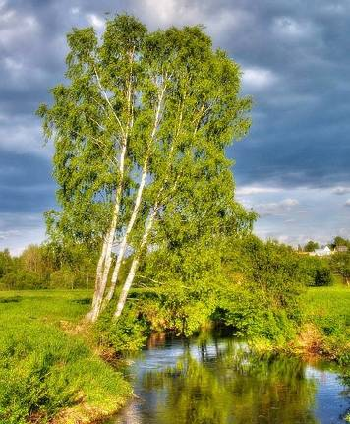
Приложение №1

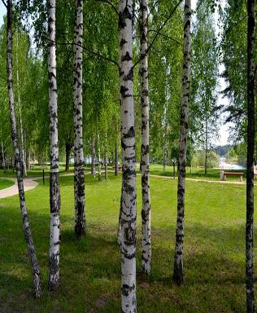

Приложение №2

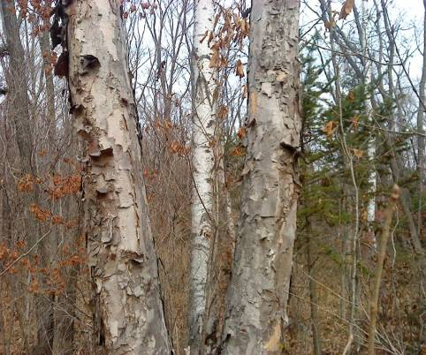
Приложение №3
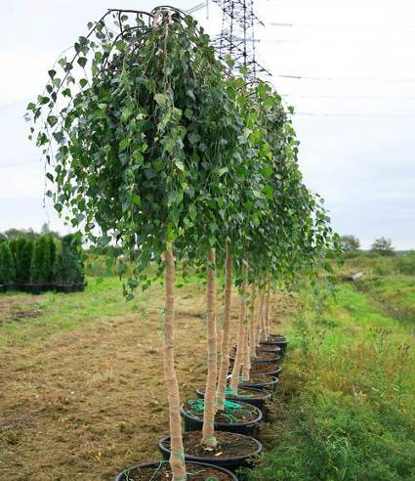
Приложение №4
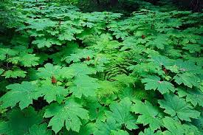
Приложение №5
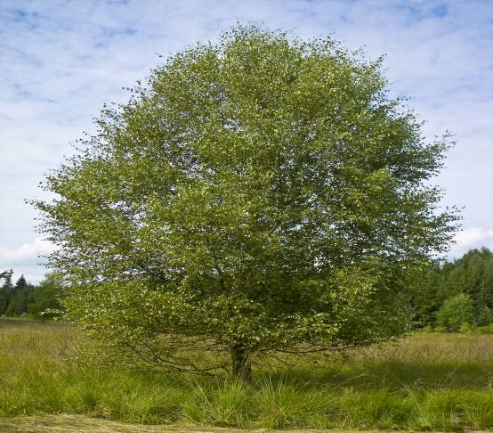
Приложение №6
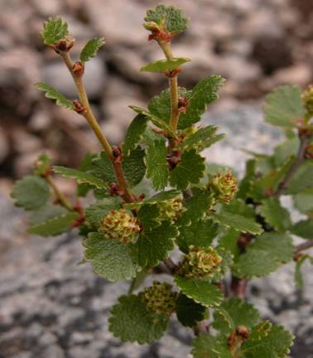
Приложение №7
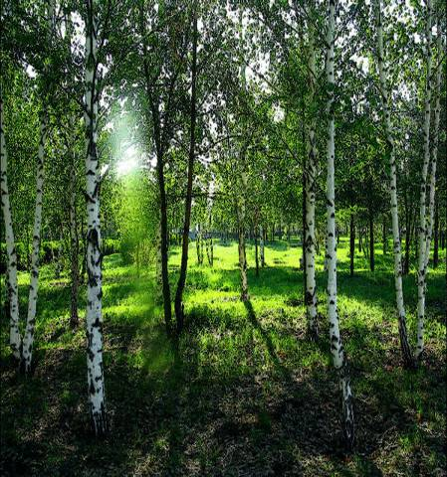
Приложение №8
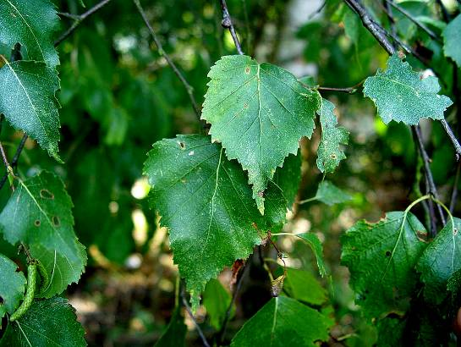
Приложение №9

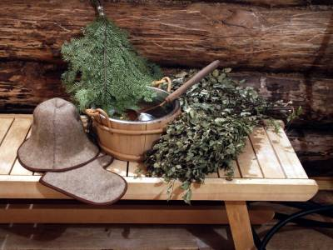
Приложение №10
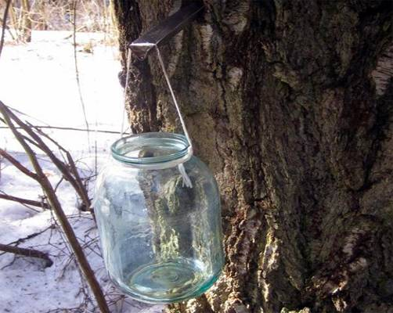
Приложение №11

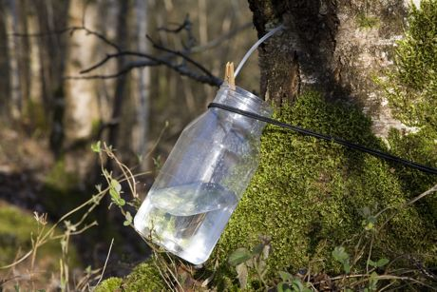
Приложение №12
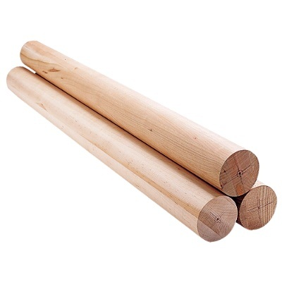

Приложение №13
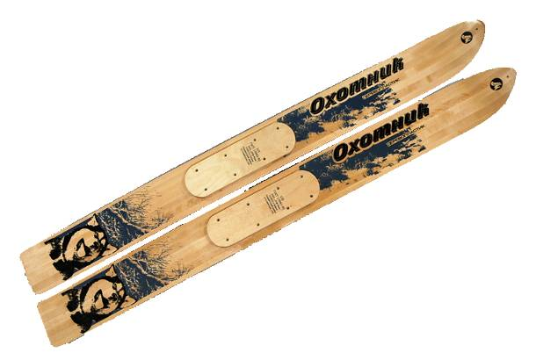
Приложение №14
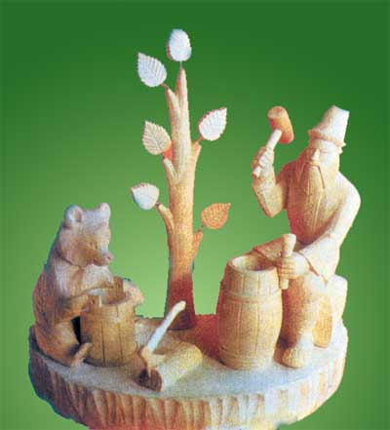
Приложение №15

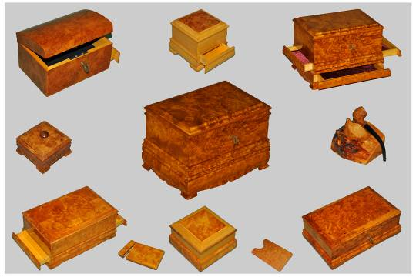
Приложение № 16

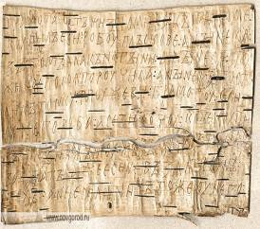
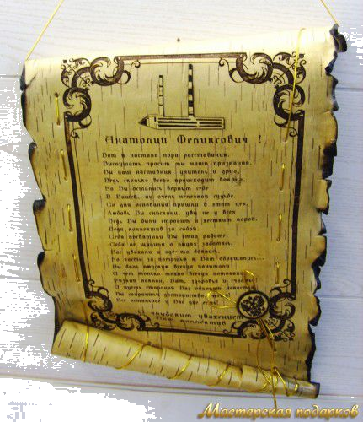

Приложение №17

Приложение №18
Приложение № 19

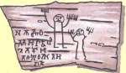
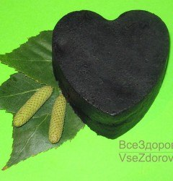
Приложение № 20

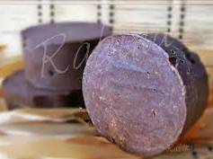
Приложение № 21
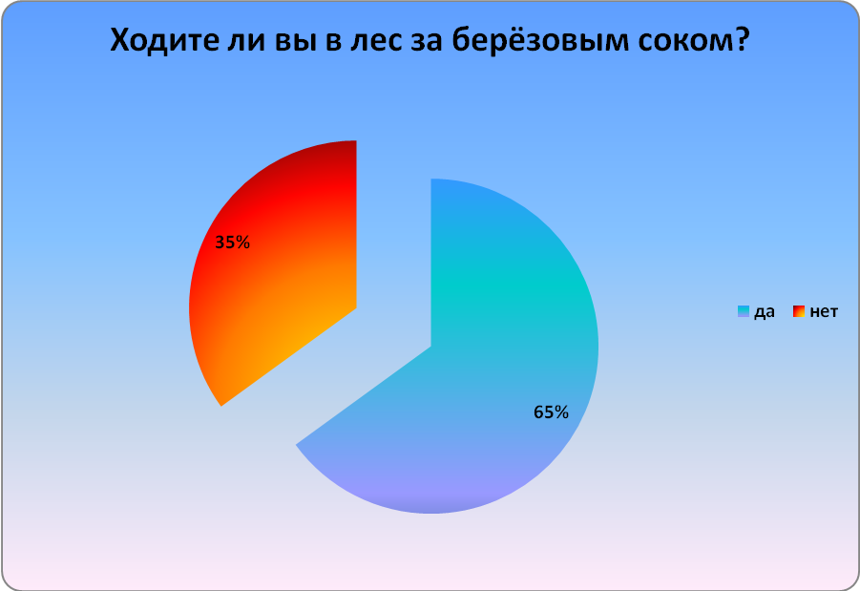
Приложение № 22

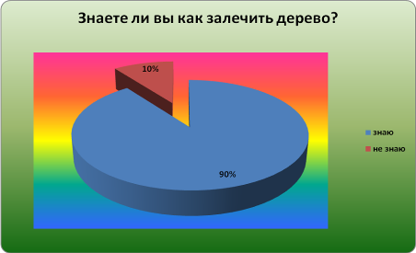
Приложение № 23

